Brandy版本分为1.0和2.0，
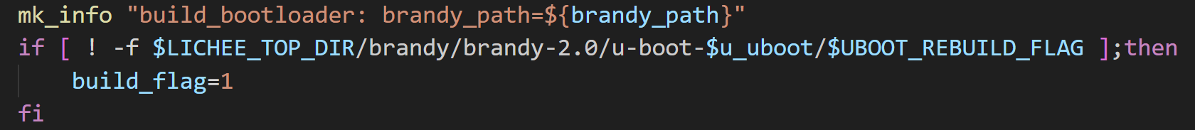
如果文件不存在，则重新构建
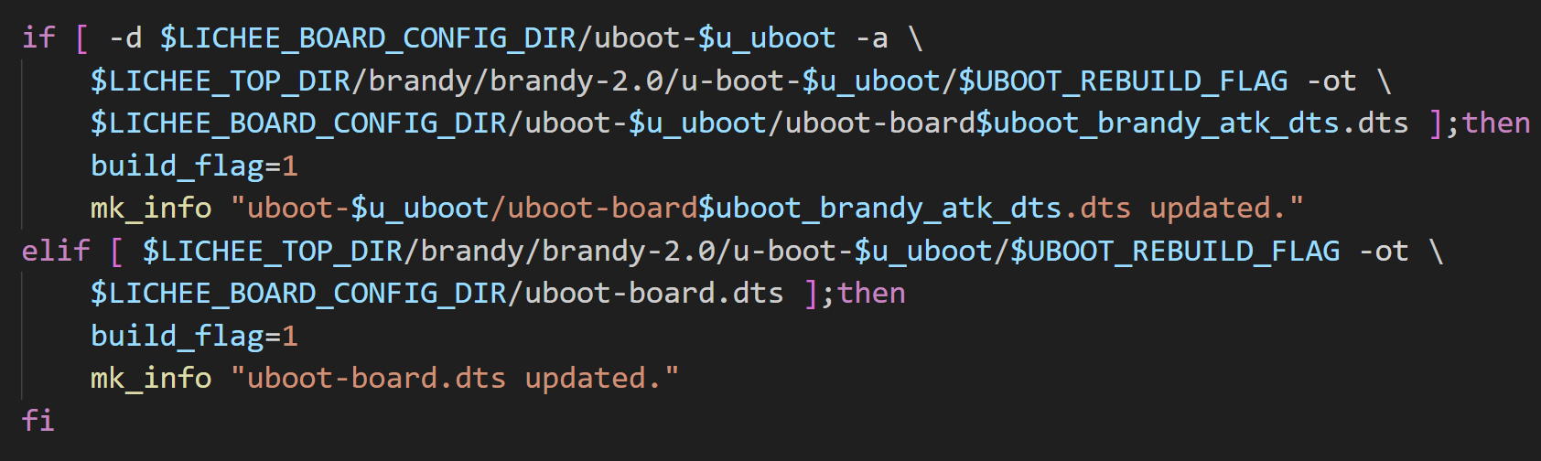
比较dts和标识符的构建时间，以比较dts是否被重新构建
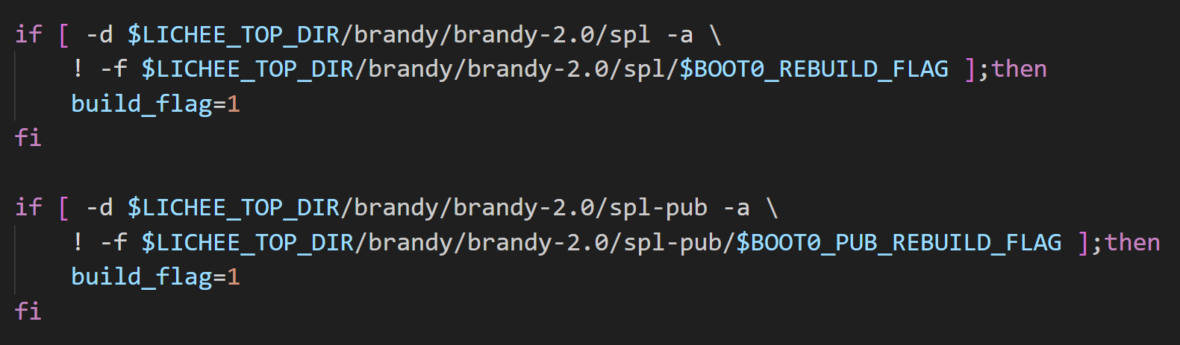
SPL同理
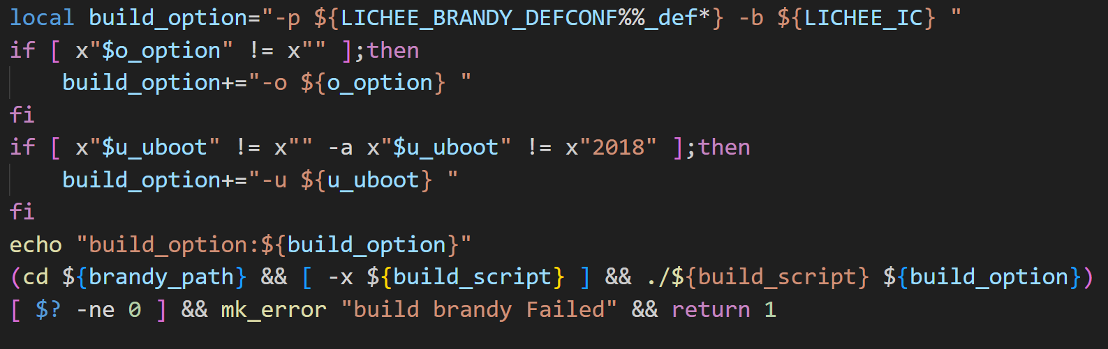
传入参数并调用构建脚本：build.sh，随后结束构建
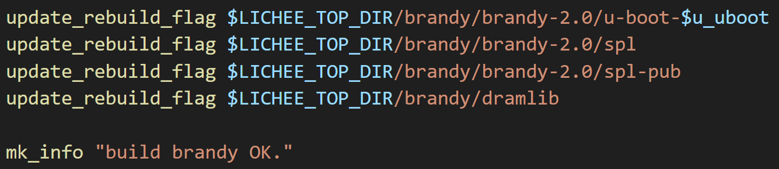
Build.sh脚本分析：
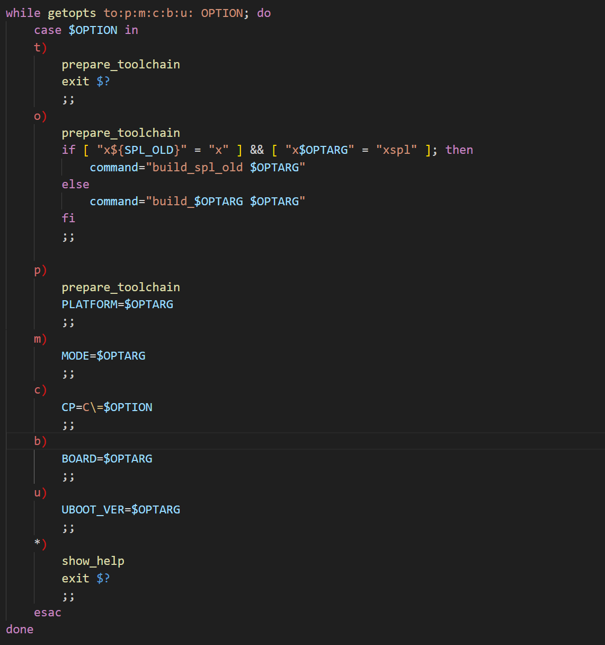
可选择参数：以传入参数-p self_t113_uboot (_defconfig）-b t113

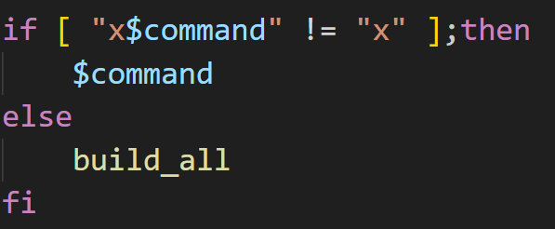
未提供 -o，将默认执行 build_all

build_all 流程:
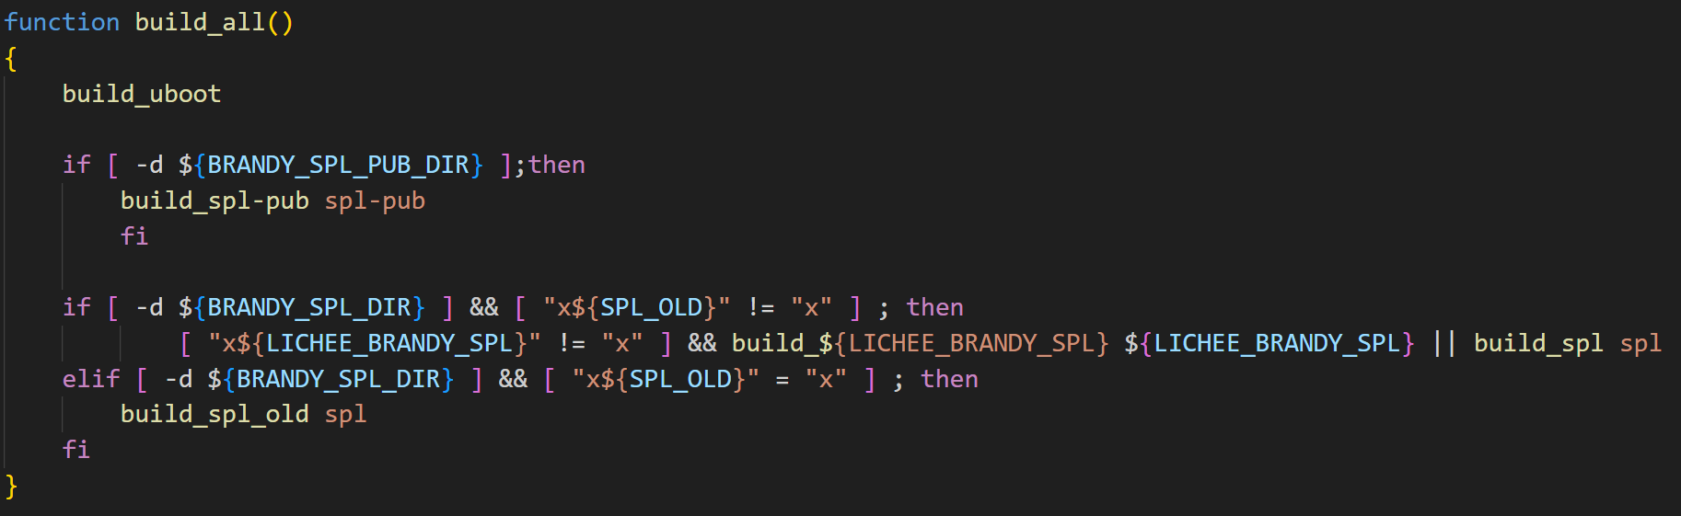
->构建uboot
->构建spl

